HX3270 scheda creata il 8 agosto 2026
Descrizione storico-bibliografica
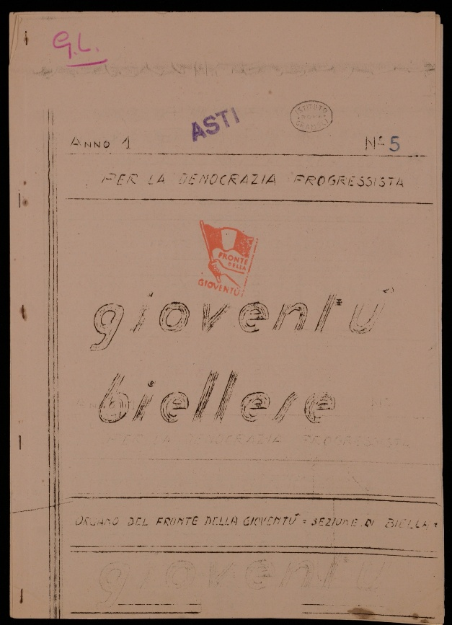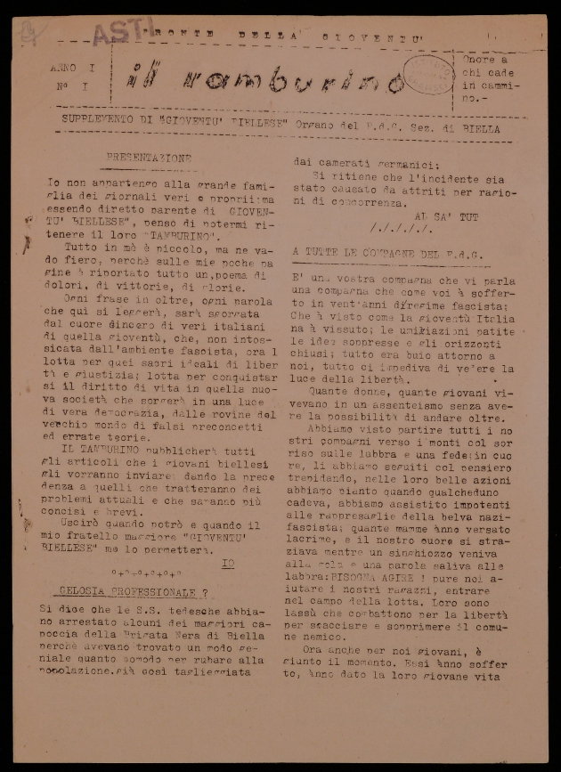
*Gioventù biellese : per la democrazia progressista : organo del fronte della gioventù. Sezione di Biella. - [Biella : s.n., 1944?]. – 1 volume ; 30 cm. ((Periodicità non determinata. - Ciclostilato. - Il complemento del titolo varia. – Descrizione basata su: anno 1, n. 5 [1944?]. - IEI0406806
Copia digitale: n.5-6[1944?]
*Gioventù biellese : organo del Fronte della Gioventù per l'indipendenza nazionale e la libertà. - Anno 1, n. 1 (8 maggio 1945)-anno 2, n. 9 (18 giugno 1946). - Biella : De Thomatis, 1945-1946. – 2 volumi ; 35 cm. ((Settimanale. - Il complemento del titolo varia. - La periodicità varia. - Il formato varia. – BIA0010928
Copia digitale anno 1, n. 5-anno 1, n. 9 a: http://www.stampaclandestina.it/?page_id=116&ricerca=398
Il *tamburino : organo del F.d.G., Sezione di Biella. - Anno 1, n. 1 [ottobre 1944]- . - [Biella : s.n., 1944?]. – 1 volume ; 30 cm. ((Periodicità non determinata. - Ciclostilato. - Supplemento di Gioventù biellese. - TO01258024
Copia digitale n.1,4,5 a: http://www.stampaclandestina.it/?page_id=116&ricerca=398
*Gioventù : quindicinale di cultura, sport, problemi giovanili / organo del F. d. G. - Biella : Tip. S.A.T.E.B., 1946. – 1 volume ; 49 cm. ((La numerazione segue dall'ultimo numero del titolo precedente. - Descrizione basata su: Anno 2, n. 11 (20 luglio 1946). - BIA0010929
Autore: Fronte della gioventù <Biella>

*Avanti gioventù : notiziario della G.I.A.C. biellese. - -n. 1 (gennaio 1967). - Biella : S. A. Unione biellese, 1957-1967. – 11 volumi. ((Mensile. - Descrizione basata su: Anno 2, n. 7 (luglio 1958). - TO00177882
Autore: Gioventù italiana di Azione cattolica <Biella>

La *scopa : periodico della gioventù studentesca biellese : attualità, informazioni, letteratura, arte, sport. – Biella : [s.n., 1961-1962]. – 2 volumi. ((Periodicità non determinata. - TO00194976

Soggetto: Giovani – Biella – 1944-1967

Informazioni storico-bibliografiche
Il Fronte della gioventù è costituito solo nell'estate del 1944, in concomitanza con l'esperienza della zona libera del biellese orientale. Angelo Togna (Ginepro), già responsabile del lavoro politico tra i giovani, è incaricato di organizzare il Fronte della gioventù in Valsessera. Il 27 agosto il Cln di Biella riconosce formalmente l'organizzazione, che nel frattempo si è andata sviluppando sul territorio. Nel dicembre gli aderenti all'organizzazione giovanile sono circa 800, ai quali si aggiungono altri 500 giovani inquadrarti nelle brigate garibaldine. In particolare a Candelo si segnala per l'attività un gruppo che assume anche con alcun suoi elementi ruoli di rilievo nella direzione del movimento: Fausto Cerruti, in collegamento con il Fronte regionale grazie ad Anna Cinanni (Cecilia), e Ines Silmo, che lo sostituisce dopo l'arresto nel dicembre 1944. A Candelo è realizzato il foglio “Gioventù biellese”, che viene poi riprodotto nella copisteria allestita dal Fdg nel comune di Pray, ospitata prima in casa di Gennaro Ruffino, a Pianceri, poi alla Fagnana e quindi a Mucengo. Sono parte del gruppo “stampa”: Angelo Togna, Pier Franco Le Fevre, Florindo Baravaglio, Albino Raffo e Carlo Rubino. Oltre a stampare il foglio giovanile, la copisteria riproduce anche “Noi giovani”, foglio torinese del Fronte, volantini e materiale di propaganda dell'organizzazione giovanile e delle Sap. Pubblicato fino alla liberazione, il foglio incita alla mobilitazione nella guerra contro il fascismo e i tedeschi ed ospita non solo articoli sui giovani, ma anche rivolti alle donne. Sempre grazie all’impegno del gruppo biellese del Fronte delle gioventù viene pubblicato e distribuito anche il foglio “il Tamburino”, supplemento di “Gioventù biellese”.
Sottotitoli del periodico: organo del Fronte della gioventù, sezione di Biella
Autore della scheda: Andrea Via https://www.stampaclandestina.it/?page_id=116&ricerca=398.

Bibliografia
- Anello Poma - Gianni Verona, L’ANTIFASCISMO BIELLESE DAL 1926 AGLI INIZI DELLA RESISTENZA ARMATA, p.29-61. Il saggio è parte di uno studio sulla Resistenza nel Biellese che si colloca nel quadro più vasto di una ricerca in corso, col contributo del CNR, sul movimento antifascista e la politica degli industriali in Piemonte durante la II guerra mondiale
- Claudio Dellavalle, Operai, industriali e Partito comunista nel biellese, 1940-1945, Milano, Feltrinelli 1978, pp. 201-203.

